Zespołowy Projekt Informatyczny

**Dokumentacja projektu**

Temat

Gry webowe

Skład zespołu:

1. Mateusz Kołecki - lider Ocena:
2. Miłosz Michalak Ocena:
3. Hubert Tomaszewski Ocena:

Prowadzący: mgr. Marcin Kempiński

Spis treści

I. Syntetyczny opis tematu projektowego 3

II. Podział pracy w zespole 3

III. Lokalizacja dokumentacji i kodu projektu 4

IV. Specyfikacja zastosowanych metodyk projektowych/implementacyjnych 4

V. Specyfikacja zastosowanych metodyk testowania i zarządzania jakością 4

VI. Specyfikacja zastosowanych narzędzi/środowisk implementacyjnych 5

VII. Pracochłonność projektu 5

1. Oszacowanie metodą punktów funkcyjnych 5

2. Faktyczna pracochłonność 5

VIII. Wykres Gantta/harmonogram 6

IX. Projekt systemu z zastosowaniem wybranej metodyki 7

X. Opis systemu/instrukcja użytkownika 8

XI. Podsumowanie 11

# Syntetyczny opis tematu projektowego

Celem projektu było stworzenie platformy webowej, która umożliwia grę w kilka klasycznych gry logiczne, dostępnych w przeglądarce internetowej. Projekt obejmował trzy gry: gra w pamięć, kubeczki oraz kółko-krzyżyk. Użytkownicy mogą grać zarówno lokalnie, jak i rejestrować swoje wyniki w systemie.

Projekt został zaimplementowany w technologii webowej, przy użyciu:

* HTML5 - dla struktury aplikacji,
* CSS3 - do stylizacji strony,
* JavaScript - dla interaktywności,
* PHP - do obsługi backendu (komunikacja z bazą danych, logowanie, rejestracja),
* MySQL - do przechowywania użytkowników oraz ich danych.

Backend używa bazy danych MySQL, która przechowuje dane użytkowników oraz umożliwia rejestrację, logowanie i ewentualną zmianę haseł.

# Podział pracy w zespole

Obraz zawierający tekst, zrzut ekranu, numer, Równolegle

Zawartość wygenerowana przez sztuczną inteligencję może być niepoprawna.

# Lokalizacja dokumentacji i kodu projektu

Projekt oraz jego dokumentacja są dostępne do pobrania pod linkiem:  
<https://github.com/mmsik/grywebowe.git>

Repozytorium zawiera:

* frontend/ - pliki HTML, CSS, JS
* backend/ - pliki PHP obsługujące logowanie, rejestrację, zarządzanie grami
* db/ - plik SQL do stworzenia bazy danych i jej struktury
* docs/ - pełna dokumentacja projektu

# Specyfikacja zastosowanych metodyk projektowych/implementacyjnych

Projekt został realizowany z zastosowaniem podejścia Agile w sposób iteracyjny. Każdy etap obejmował:

* Planowanie – Opracowanie ogólnego planu, celów projektu oraz podziału pracy.
* Projektowanie – Stworzenie schematów i planu działania dla backendu oraz frontend.
* Implementacja – Rozpoczęcie pisania kodu na poszczególnych etapach: logowanie, gry, integracja.
* Testowanie – Testowanie każdej z gier osobno oraz sprawdzanie ich współdziałania w całości.

Przy takim podejściu, na każdym etapie zespołowo dostosowywaliśmy zmiany do bieżących potrzeb i problemów.

# Specyfikacja zastosowanych metodyk testowania i zarządzania jakością

Projekt został poddany testom manualnym, obejmującym:

* Testy jednostkowe – sprawdzanie poszczególnych funkcji aplikacji (np. poprawność losowania kart w grze w pamięć).
* Testy integracyjne – testowanie całej aplikacji, zapewniające spójność między frontendem a backendem (np. poprawność logowania użytkownika i zapisywania wyników).
* Testy akceptacyjne – sprawdzenie aplikacji z perspektywy użytkownika, w tym analiza błędów wyświetlania UI, interakcji użytkownika z grami i wynikiem.

Zespół stosował również GitHub do zarządzania zadaniami i zgłaszania błędów. Dokumentacja testów była utrzymywana w repozytorium, a wyniki testów były omawiane na bieżąco.

# Specyfikacja zastosowanych narzędzi/środowisk implementacyjnych

* HTML5 - struktura aplikacji webowej.
* CSS3 - stylizacja i responsywność. JavaScript (ES6) - logika gry i interaktywność.
* PHP 8.0 - backend aplikacji, obsługa logowania i rejestracji.
* MySQL - baza danych do przechowywania użytkowników.
* XAMPP - środowisko lokalne do uruchamiania PHP i MySQL.
* Visual Studio Code - edytor kodu z funkcjami autouzupełniania i integracji z Git.
* GitHub - kontrola wersji i współpraca zespołowa.

# Pracochłonność projektu

## Oszacowanie metodą punktów funkcyjnych

* Gra w pamięć: 6 punktów, Gra logiczna, obejmująca interakcje z użytkownikiem oraz logikę przechowywania wyników.
* Kubeczki: 8 punktów Gra oparta na losowaniu przedmiotu, wymagająca bardziej złożonej logiki i interakcji z użytkownikiem.
* Kółko-krzyżyk: 5 punktów Prosta gra, w której realizowane są podstawowe funkcje sprawdzania zwycięzcy i zarządzania stanem gry.
* Backend (rejestracja, logowanie): 4 punkty Proces rejestracji użytkowników, logowanie oraz bezpieczne przechowywanie danych w bazie.
* Testowanie i dokumentacja: 7 punktów Wykonanie testów manualnych, integracyjnych oraz opracowanie dokumentacji dla użytkowników i kodu.

Suma punktów funkcyjnych: 30 punktów Na podstawie powyższych oszacowań, suma punktów funkcyjnych projektu wynosi 30.

## Faktyczna pracochłonność

* Projektowanie systemu: 12 godzin

W fazie projektowania systemu skoncentrowano się na stworzeniu ogólnej architektury aplikacji. Obejmuje to zaplanowanie struktur baz danych, zaprojektowanie schematów interfejsu użytkownika (UI) oraz opracowanie koncepcji gier. Określono wymagania funkcjonalne i niefunkcjonalne, a także zidentyfikowano zależności między różnymi modułami aplikacji.

* Implementacja backendu i frontend: 28 godzin

W tej fazie opracowane zostały funkcjonalności backendowe w PHP, w tym logika obsługi gier, rejestracji użytkowników, logowania, jak i interakcja z bazą danych. Równocześnie realizowane były zadania frontendowe związane z implementacją interfejsu użytkownika, integracją gry w pamięć, kubeczków oraz kółko-krzyżyk. Uwzględniono wszystkie niezbędne elementy interaktywności i stylizacji za pomocą JavaScript oraz CSS.

* Testowanie: 12 godzin

Testowanie aplikacji obejmowało testy jednostkowe, integracyjne i manualne. Każda z gier była testowana pod kątem poprawności działania mechaniki gry, a także interakcji użytkownika z interfejsem. Testy obejmowały również sprawdzenie poprawności rejestracji, logowania oraz obsługi błędów związanych z bazą danych. Ponadto wykonano testy wydajnościowe aplikacji, aby upewnić się, że działa płynnie i bezproblemowo w różnych przeglądarkach.

* Dokumentacja: 8 godzin

Dokumentacja obejmowała zarówno tworzenie instrukcji użytkownika, jak i opracowanie dokumentacji technicznej. Zostały opisane poszczególne etapy realizacji projektu, sposób obsługi aplikacji oraz procedury w przypadku wystąpienia błędów. Została również opracowana dokumentacja kodu oraz szczegóły dotyczące struktury bazy danych i funkcji backendowych.

Łączna liczba godzin: 60 godzin

# Wykres Gantta/harmonogram

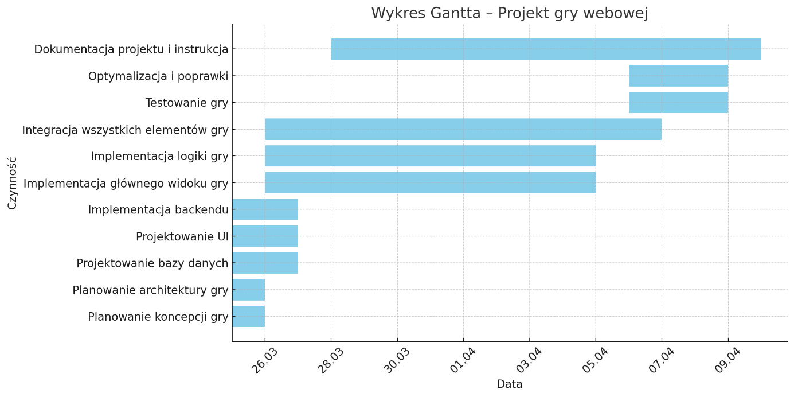

Rysunek 1. Wykres Gantta

# Projekt systemu z zastosowaniem wybranej metodyki

Projekt systemu oparty jest na modelu klient-serwer, gdzie frontend (HTML, CSS, JS) komunikuje się z backendem (PHP), który jest odpowiedzialny za obsługę logowania, rejestracji użytkowników oraz zarządzanie grami. Komunikacja z bazą danych odbywa się za pomocą zapytań SQL.

* Diagram przypadków użycia – pokazujący interakcje użytkownika z systemem.

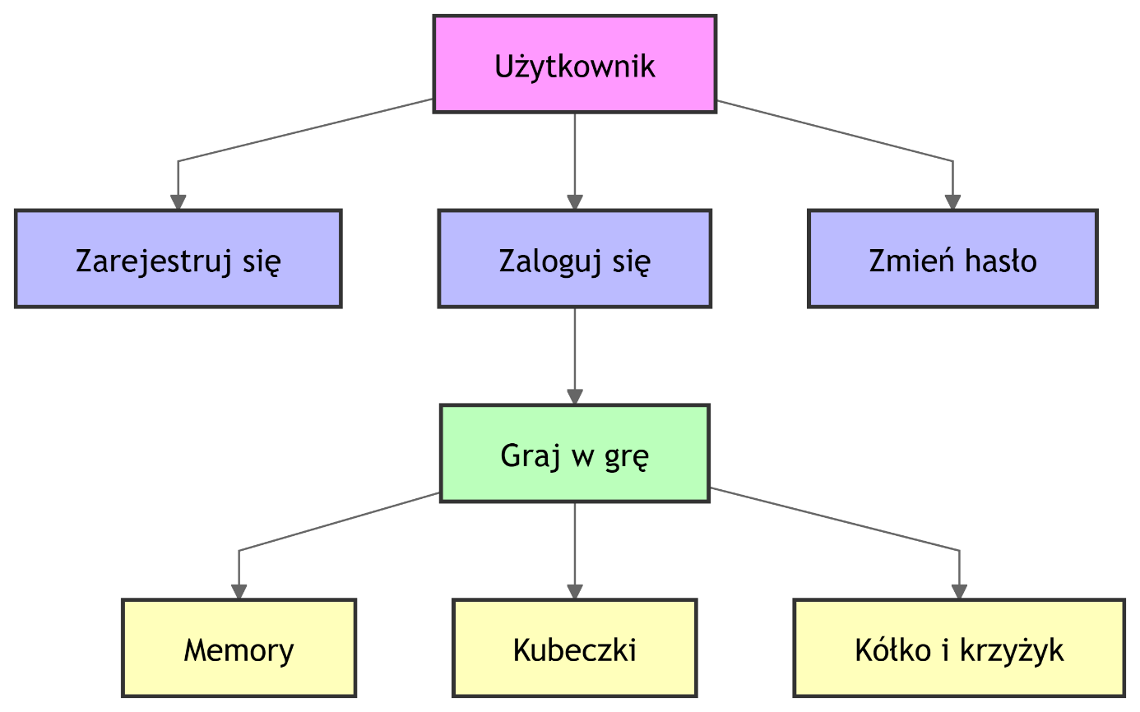

Rysunek 2. Diagram przypadków użycia

# Opis systemu/instrukcja użytkownika

Po uruchomieniu aplikacji użytkownik jest zachęcany do rejestracji lub logowania. Po zalogowaniu, użytkownik może wybrać jedną z dostępnych gier: gra w pamięć, kubeczki lub kółko-krzyżyk.

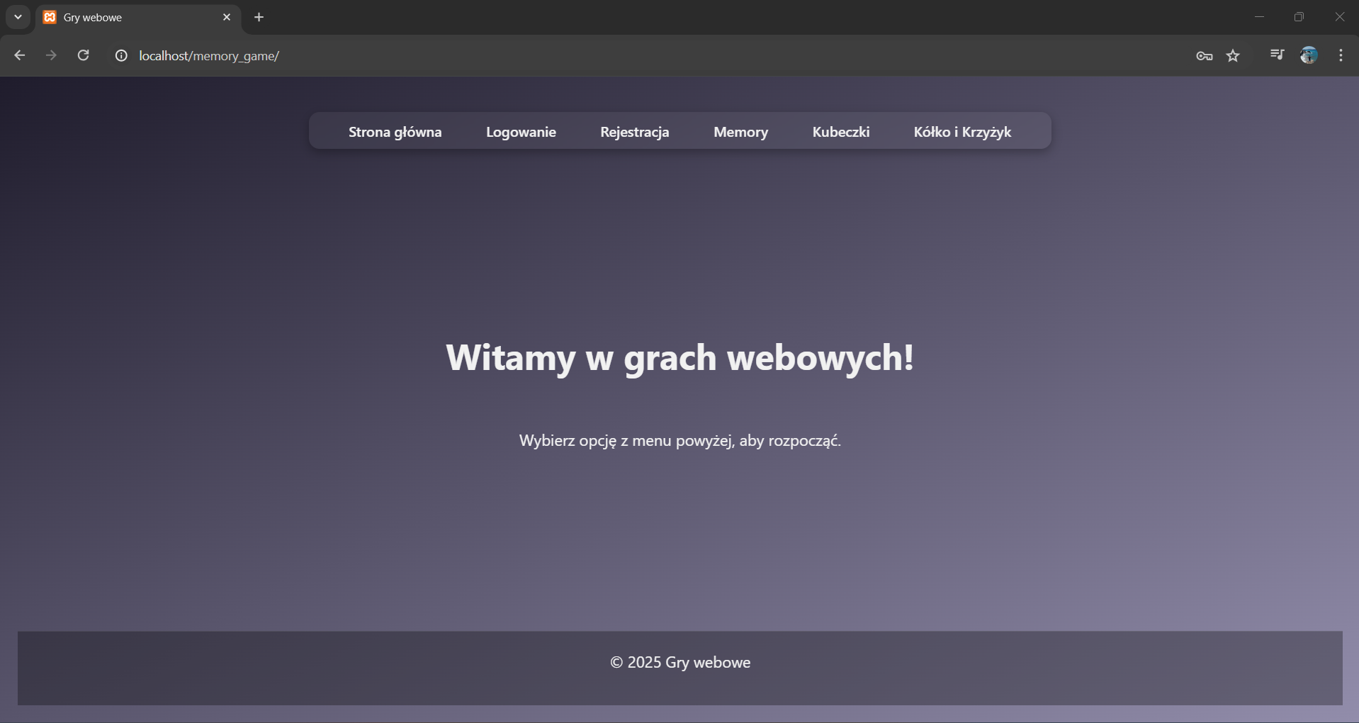

Rysunek 3. Menu główne

Instrukcja:

* Rejestracja: Wprowadź nazwę użytkownika i hasło.

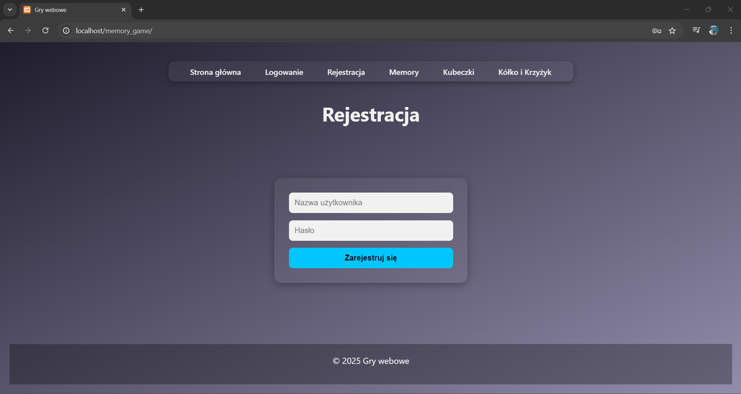

Rysunek 4. Rejestracja

* Logowanie: Zaloguj się używając wcześniej zarejestrowanych danych.

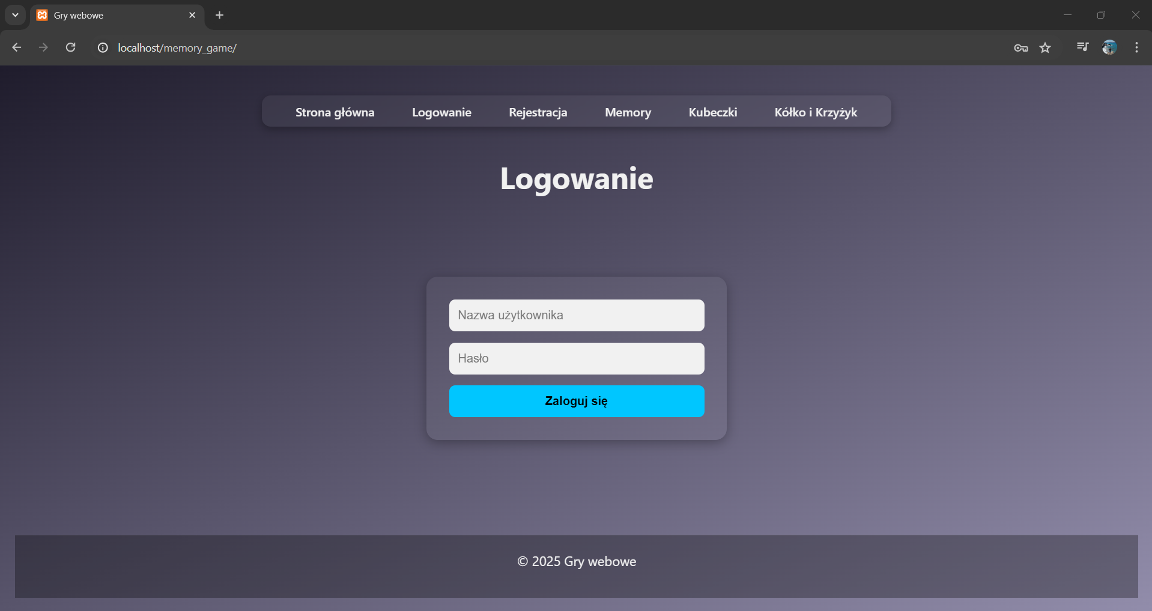

Rysunek 5. Logowanie

* Gry:
  + Gra w pamięć: Odszukaj pasujące pary kart.

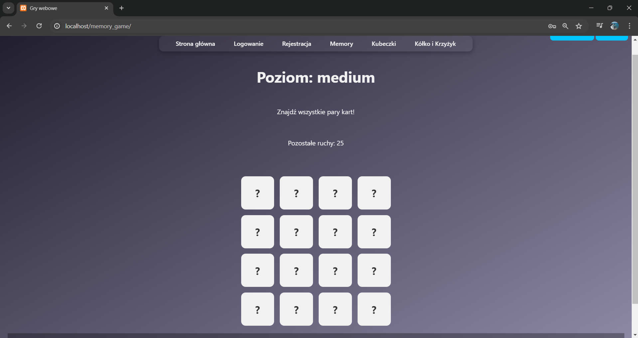

Rysunek 6. Gra w pamięć

* + Kubeczki: Wybierz kubek, w którym ukryty jest przedmiot.

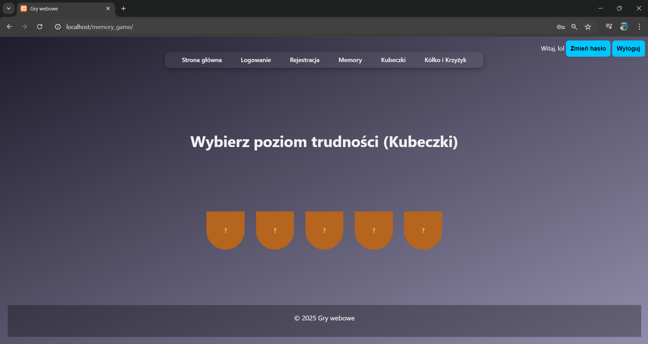

Rysunek 7. Gra w kubeczki

* + Kółko-krzyżyk: Zagraj w klasyczną grę w kółko i krzyżyk.

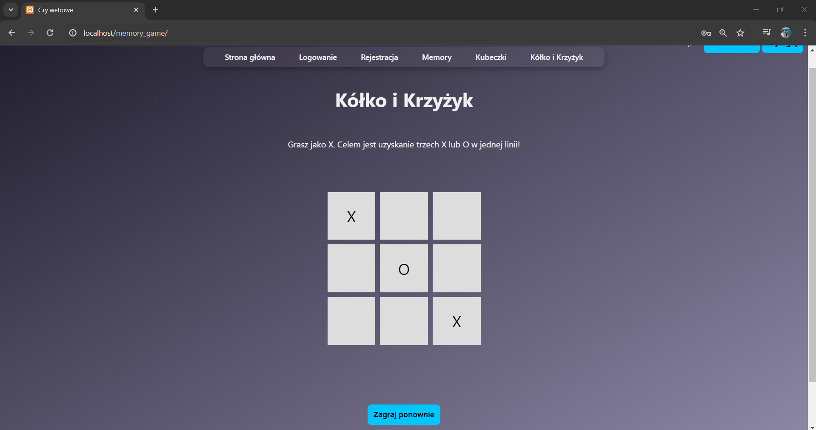

Rysunek 8. Gra w kółko i krzyżyk

# Podsumowanie

W ramach projektu zaimplementowano trzy popularne gry logiczne: gra w pamięć, kubeczki oraz kółko-krzyżyk, które dostępne są na dedykowanej stronie internetowej. System umożliwia użytkownikom rejestrację oraz logowanie, co pozwala na dostęp do gier oraz personalizację ich doświadczeń. Dzięki temu, użytkownicy mogą stworzyć własne konta, a także powrócić do gier w dowolnym momencie, co wzbogaca interaktywność całego systemu.

Choć wyniki rozgrywek nie są przechowywane w bazie danych, aplikacja funkcjonuje stabilnie i zapewnia użytkownikom płynne oraz wciągające doświadczenie. Wszystkie gry działają bezproblemowo, umożliwiając rozrywkę i logiczne wyzwania w prosty, ale angażujący sposób. Użytkownicy mogą cieszyć się grami, rywalizować ze znajomymi, bądź po prostu relaksować się, grając samodzielnie.

Projekt charakteryzuje się intuicyjnym interfejsem, który ułatwia korzystanie z aplikacji. Zaimplementowane gry są proste, lecz oferują wystarczająco wyzwań, by zachęcić do kolejnych rozgrywek. Chociaż brak przechowywania wyników może ograniczać możliwość śledzenia postępów graczy, sam system wciąż zapewnia wysoką jakość rozgrywki. Dodatkowo, projekt stwarza możliwość dalszego rozwoju – w przyszłości można wprowadzić takie funkcje, jak zapisywanie wyników, rozszerzenie gier o nowe tytuły logiczne, czy dodanie trybów gry wieloosobowej, co mogłoby jeszcze bardziej zwiększyć atrakcyjność systemu.

Wykonali:

Mateusz Kołecki

Miłosz Michalak

Hubert Tomaszewski